MANİSA CELAL BAYAR ÜNİVERSİTESİ
HASAN FERDİ TURGUTLU TEKNOLOJİ FAKÜLTESİ
YAZILIM MÜHENDİSLİĞİ BÖLÜMÜ

YZM 2122 Yazılım Yapımı Dersi ÖDEV – 2 (MART-2018)

Danışman : Yrd. Doç. Dr. Emin BORANDAĞ

Hazırlayan: Orçun ÖZDİL 172803065

ÖDEV-1

Oyun Alanı 5*5 ila 9*9 arasında olacaktır. | 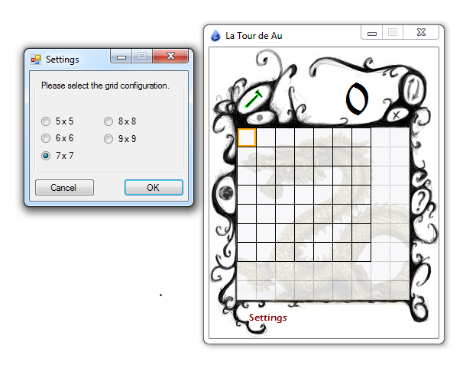
Oyuncu yapacağı her bir hamle ile grid üzerinde bir alanı kapatır.Amacı daha önce kullanılmayan boş alanları kullanarak oyunda bulunan bütün alanları tamamlamaktır | 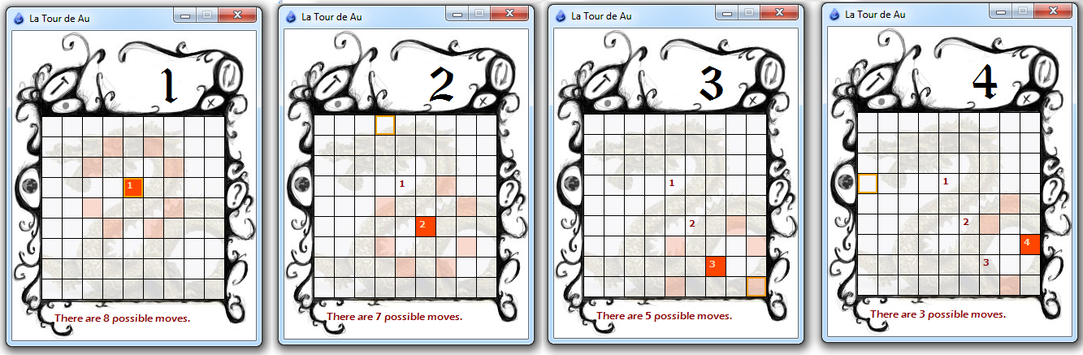
Oyun Tamamlandığında bir mesaj ekranın alt kısmında kendini gösterecektir. | 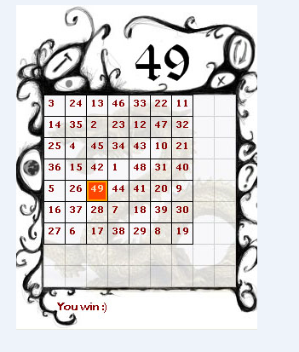

Ödevin yapım aşamaları :

- Oyun alanının oluşturulması:
Oyun alanı olarak 9 kolon ve 9 satırdan oluşan bir datagridview kullandım. Bunların yükseklik ve enlerini ayrlayarak düzgün bir görünti sağladım. Bir form vasıtasyıla oyun alanını 5X5 den 9X9 a kadar boyutlandırma işlemi yaptım.

- Renk ayıraçları ve click eventi:
Hücreleri birbirinden ayırmak için 4 tip renk belirledim.
pasif_renk (oyun alanı dışı hücre),
bloke_renk (hareket edilemeyen hücre),
uygun_renk (hareket edilebilecek hücre),
dolu_renk (önceden hamle yapılmış hücre).
İşlemleri datagridview click eventında yaptım.

- Harket şekillerinin belirlenmesi:
Bulunan hücreden x-ekseninde +-2 y-ekseninde+- 1 veya x-ekseninde +-1 y-ekseninde+- 2 şeklinde hamleleri belirleyip bir diziye atadım. Datagridviewın kolonlarını X, satırlarını Y ekseni olarak kullanarak her hamlede hücrelerin uygunluğunu kontrol ettim.

- Hakkında Formu:
Bu form ile oyuncuya oyun hakkında kısa bir bilgi sundum

- Skor tespiti:
Her hamle sayısını bir sayaçta tutarak kullanıcıya gösterdim. Properties.Settings.Default alanında tuttuğum highscore değişkeni ile yüksek skor kontrolü ve güncellemesi yaptım.

- Oyun Sonucu:
Artık hamle yapılacak alan kalmadığında boardun tamamlanıp tamamlanmadığına bakar, oyun sonucunu oyuncuya gösterdim.(Kazandınız-Kaybettiniz şeklinde)

- https://github.com/Oozdil/Yzm-2122-HorseOfKings2

Ödevin görselleri:
Açılış Ekranı | 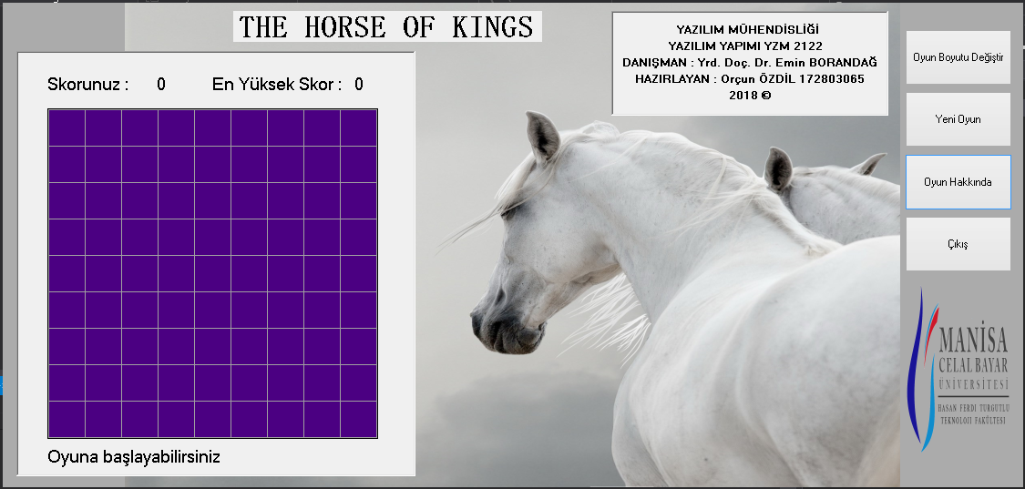
Alan boyutu seçimi | 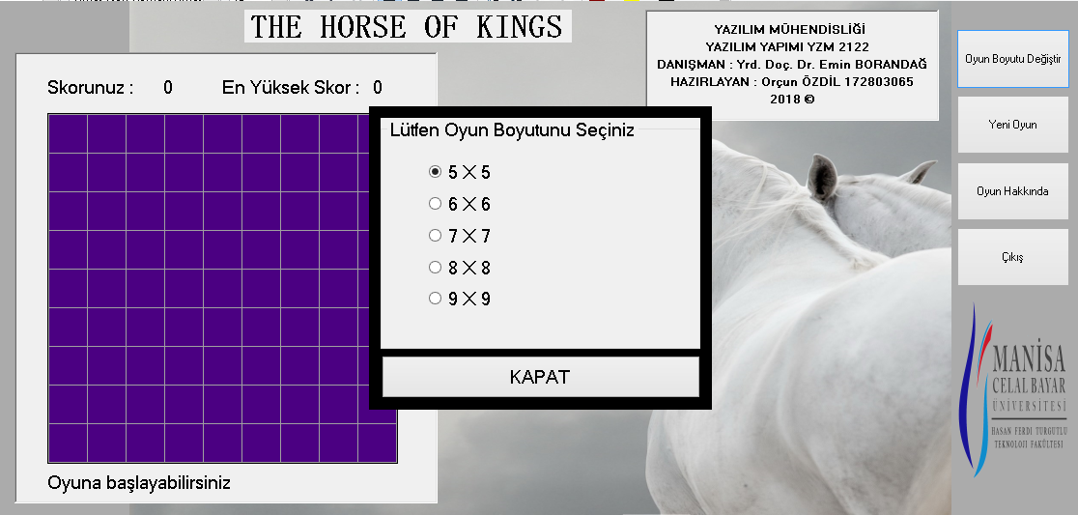
Ouyun hakkında | 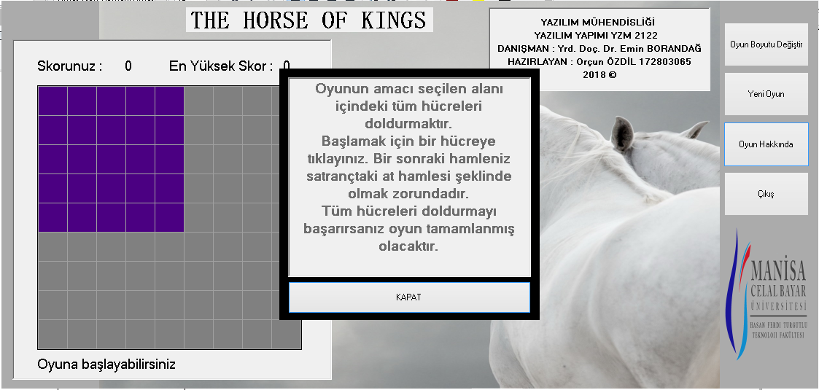
Oyunun oynanışı | 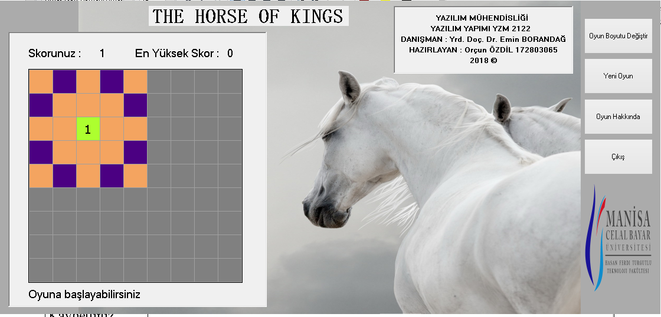
Kazandınız Örneği | 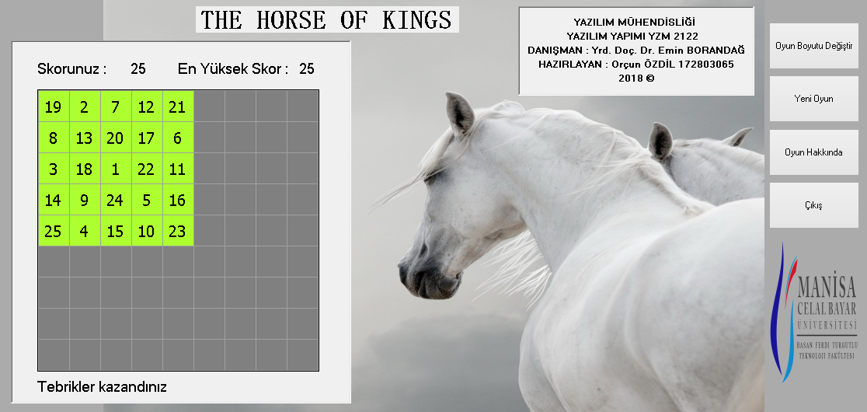
Kaybettiniz Örneği | 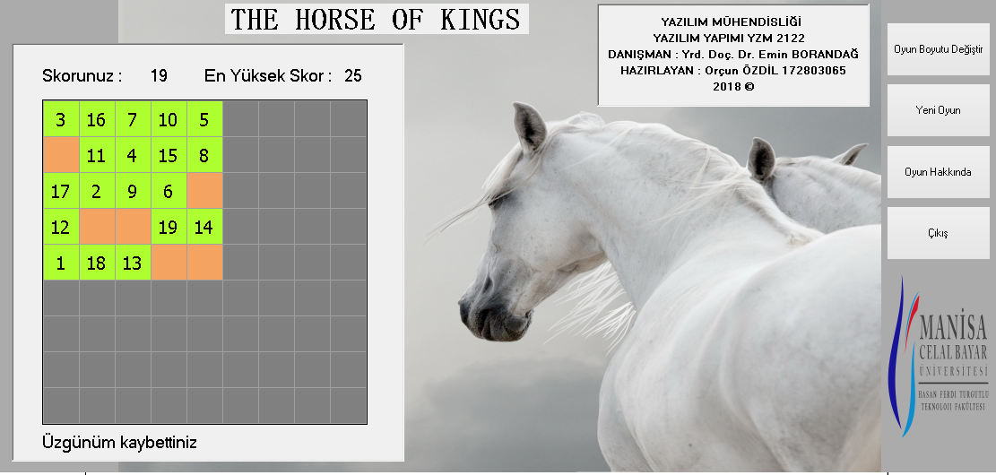
Çıkış İşlemi | 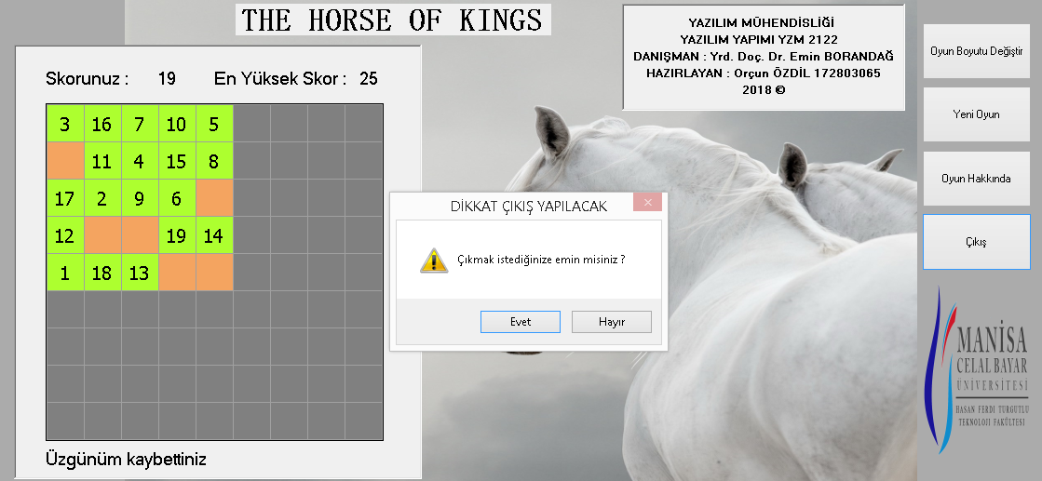

Kaynak Kodlar :

Form1.cs

using System;
using System.Collections.Generic;
using System.ComponentModel;
using System.Data;
using System.Drawing;
using System.Linq;
using System.Text;
using System.Threading.Tasks;
using System.Windows.Forms;

namespace HorseOfKings
{
public partial class Form1 : Form
{
public Form1()
{
InitializeComponent();
}
# region Degiskenler
Color pasif_renk = System.Drawing.Color.Gray;
Color bloke_renk = System.Drawing.Color.SandyBrown;
Color uygun_renk = System.Drawing.Color.Indigo;
Color dolu_renk = System.Drawing.Color.GreenYellow;
int hamleSayisi;
int[,] hareket_yerleri = { { -2, 1 }, { 1, 2 }, { 2, -1 }, {-1, -2} ,//saat yönünde dönüşler
{ -2, -1 }, { -1, 2 }, { 2, 1 }, {1, -2} //saat yönünün tersinde dönüşler
};
#endregion

private void Form1_Load(object sender, EventArgs e)
{

OyunAlaniAyarla();

}

private void OyunAlaniAyarla()
{
dGv_Game.ColumnCount = 9;
dGv_Game.RowCount = 9;
for (int i = 0; i < 9; i++)
{
dGv_Game.Columns[i].Width = 40;
dGv_Game.Rows[i].Height = 40;
}
dGv_Game.ClearSelection();
int boardsize = Properties.Settings.Default.BoardSize;
for (int i = 0; i < 9; i++)
{
for (int j = 0; j < 9; j++)
{

dGv_Game.Rows[i].Cells[j].Style.BackColor = uygun_renk;
dGv_Game.Rows[i].Cells[j].Value = "";
if (i >= boardsize || j >= boardsize)
{
dGv_Game.Rows[i].Cells[j].Style.BackColor = pasif_renk;

}
}
dGv_Game.DefaultCellStyle.Alignment = DataGridViewContentAlignment.MiddleCenter;

}
dGv_Game.DefaultCellStyle.Font = new Font("Tahoma", 15);
hamleSayisi = 0;
lbl_score.Text = hamleSayisi.ToString();
lbl_high_score.Text = Properties.Settings.Default.HighScore.ToString();
lbl_message.Text = "Oyuna başlayabilirsiniz";
}

private void dataGridView1_CellClick(object sender, DataGridViewCellEventArgs e)
{
//Hangi butona basıldığını tespit ettik

int cell_x = e.RowIndex;
int cell_y = e.ColumnIndex;
DataGridViewCell secilen_cell = dGv_Game.Rows[cell_x].Cells[cell_y];
if (secilen_cell.Style.BackColor != dolu_renk && secilen_cell.Style.BackColor != pasif_renk && secilen_cell.Style.BackColor != bloke_renk)
{
dGv_Game.Rows[cell_x].Cells[cell_y].Style.BackColor = dolu_renk;
dGv_Game.Rows[cell_x].Cells[cell_y].Value = (++hamleSayisi).ToString();
lbl_score.Text = hamleSayisi.ToString();

// dolu olmayan ve oyun alanı içinde olan tüm butonları bloke ettik

foreach (DataGridViewRow row in dGv_Game.Rows)
{
foreach (DataGridViewCell cell in row.Cells)
{
if (cell.Style.BackColor != dolu_renk && cell.Style.BackColor != pasif_renk)
cell.Style.BackColor = bloke_renk;
}
}

//yapılabilecek hamleleri buluyoruz
int kalanhamle = 0;
for (int i = 0; i < 8; i++)
{
int cell_new_x = cell_x + hareket_yerleri[i, 0];
int cell_new_y = cell_y + hareket_yerleri[i, 1];

//buton uyona alanında ve dolu değilse uygundur
try
{
DataGridViewCell cell = dGv_Game.Rows[cell_new_x].Cells[cell_new_y];

if (cell.Style.BackColor != dolu_renk && cell.Style.BackColor != pasif_renk)
{
cell.Style.BackColor = uygun_renk;
kalanhamle++;
}
}
catch
{
}

}

if (kalanhamle == 0)
{
int score = Convert.ToInt32(lbl_score.Text);
if (score == Math.Pow(Properties.Settings.Default.BoardSize, 2))
{
// MessageBox.Show("Tebrikler kazandınız");
lbl_message.Text = "Tebrikler kazandınız";
}
else
{
// MessageBox.Show("Üzgünüm kaybettiniz");
lbl_message.Text = "Üzgünüm kaybettiniz";
}

if (score > Properties.Settings.Default.HighScore)
{

Properties.Settings.Default.HighScore = hamleSayisi;
Properties.Settings.Default.Save();
lbl_high_score.Text = Properties.Settings.Default.HighScore.ToString();
}
}
}

dGv_Game.ClearSelection();
}

private void btn_exit_Click(object sender, EventArgs e)
{
DialogResult karar = MessageBox.Show("Çıkmak istediğinize emin misiniz ?", "DİKKAT ÇIKIŞ YAPILACAK",
MessageBoxButtons.YesNo, MessageBoxIcon.Warning);
if (karar == DialogResult.Yes)
this.Close();
}

private void btn_about_Click(object sender, EventArgs e)
{
AboutForm aboutform = new AboutForm();
aboutform.StartPosition = System.Windows.Forms.FormStartPosition.CenterScreen;
aboutform.MaximizeBox = false;
aboutform.MinimizeBox = false;
aboutform.ShowDialog();
}

private void btn_board_size_Click(object sender, EventArgs e)
{
BoardSizeForm boardsizeform = new BoardSizeForm();
boardsizeform.StartPosition = System.Windows.Forms.FormStartPosition.CenterScreen;
boardsizeform.MaximizeBox = false;
boardsizeform.MinimizeBox = false;
boardsizeform.ShowDialog();
OyunAlaniAyarla();
}

private void btn_new_game_Click(object sender, EventArgs e)
{
OyunAlaniAyarla();
}

}
}

BoardSizeForm.cs

using System;
using System.Collections.Generic;
using System.ComponentModel;
using System.Data;
using System.Drawing;
using System.Linq;
using System.Text;
using System.Threading.Tasks;
using System.Windows.Forms;

namespace HorseOfKings
{
public partial class BoardSizeForm : Form
{
public BoardSizeForm()
{
InitializeComponent();
}
private void btn_close_Click(object sender, EventArgs e)
{
BoardSize = 9;
if (radioButton1.Checked) { BoardSize = 5;}
if (radioButton2.Checked) { BoardSize = 6; }
if (radioButton3.Checked) { BoardSize = 7; }
if (radioButton4.Checked) { BoardSize = 8; }
Properties.Settings.Default.BoardSize = BoardSize;
Properties.Settings.Default.Save();
this.Close(); }
public int BoardSize;
private void BoardSizeForm_Load(object sender, EventArgs e)
{ BoardSize = Properties.Settings.Default.BoardSize;
switch (BoardSize)
{
case 5:
radioButton1.Checked = true;
break;
case 6:
radioButton2.Checked = true;
break;
case 7:
radioButton3.Checked = true;
break;
case 8:
radioButton4.Checked = true;
break;
case 9:
radioButton5.Checked = true;
break;
}
} } }
AboutForm.cs

using System.Data;
using System.Drawing;
using System.Linq;
using System.Text;
using System.Threading.Tasks;
using System.Windows.Forms;

namespace HorseOfKings
{
public partial class AboutForm : Form
{
public AboutForm()
{
InitializeComponent();
}

private void AboutForm_Load(object sender, EventArgs e)
{
string Mesaj = @"Oyunun amacı seçilen alanı içindeki tüm hücreleri doldurmaktır."+Environment.NewLine+
@"Başlamak için bir hücreye tıklayınız. Bir sonraki hamleniz satrançtaki at hamlesi şeklinde olmak zorundadır. "+Environment.NewLine+
@"Tüm hücreleri doldurmayı başarırsanız oyun tamamlanmış olacaktır.";
richTextBox1.Text = Mesaj;
richTextBox1.Enabled = false;
richTextBox1.SelectAll();
richTextBox1.SelectionAlignment = HorizontalAlignment.Center;

}

private void btn_close_Click(object sender, EventArgs e)
{
this.Close();
}
}
}

